**Informe Taller IS - Actividad Nro. 1**

**Integrantes:** Baldevenito Joaquín, Loser Facundo y Marcial Valentín.

* **Funcionalidades incompletas:**

-No teníamos funcionalidades incompletas ya que logramos realizar lo pactado en el inicio del proyecto, pero si realizamos soluciones a algunas redirecciones y limpieza de código.

* **Funcionalidades pendientes:**

- Agregar un botón para salir de una partida en curso en ‘keep-it-alive’.

- Opción de cambiar contraseña y nombre.

- Agregar un mercado de comodines y ayudas para la partida.

**SimpleCov:**

**Comparación de reportes:**

- **Primer Reporte:**

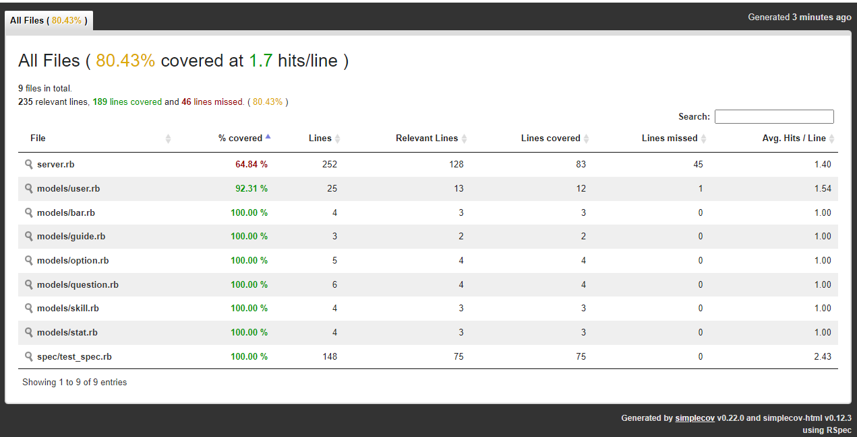

En la primer corrida de la gema SimpleCov nos encontramos con un resultado bastante bueno ya que solo tiene un porcentaje de testeo bajo el archivo server.rb, la mayor parte de este porcentaje es por no haber testeado el juego de cartas por su complejidad a la hora de ser testeado fue omitido en el proyecto de la materia anterior por el hecho del corto tiempo que tuvimos para realizar los test. También faltaron de ver unos GET de login, register, ” / ” que redireccionan al login y las guías que no verificamos si cargan bien. También debemos testear los apartados de about y account.

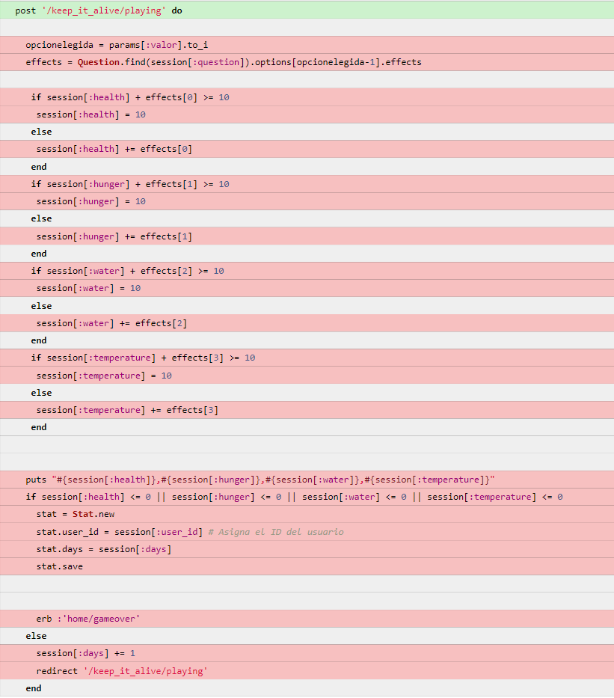

***Esta foto muestra la mayor parte que faltaria testear de server.rb***

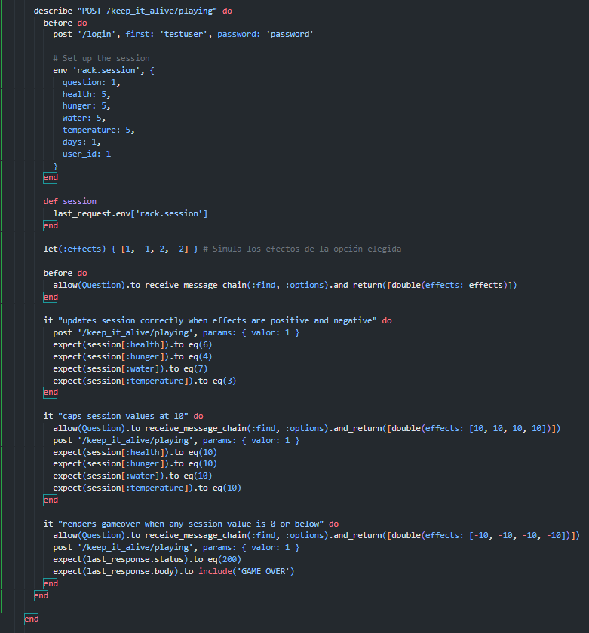

Luego de agregar los test en el apartado de la partida la cobertura del archivo server.rb mejoró casi un 20%, solo quedaria probar las redirecciones de algunos get pero todo dentro de la partida funciona correctamente.

-**Segundo Reporte:**

En la segunda corrida insertamos algunos test de redirección de todas las rutas que nos 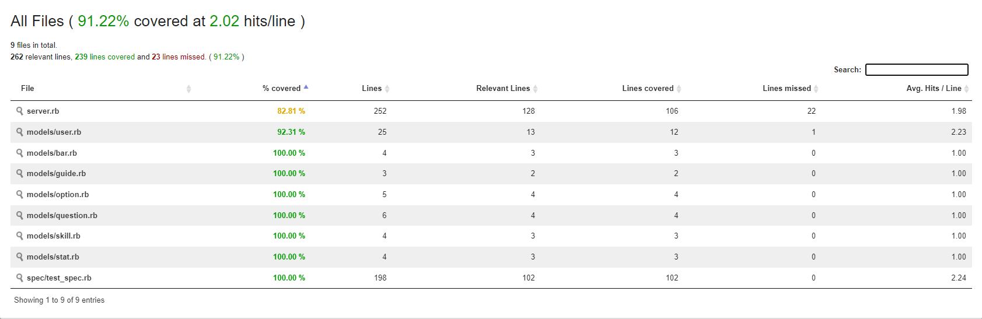faltaban y pudimos lograr un 2% más que en la primera prueba.

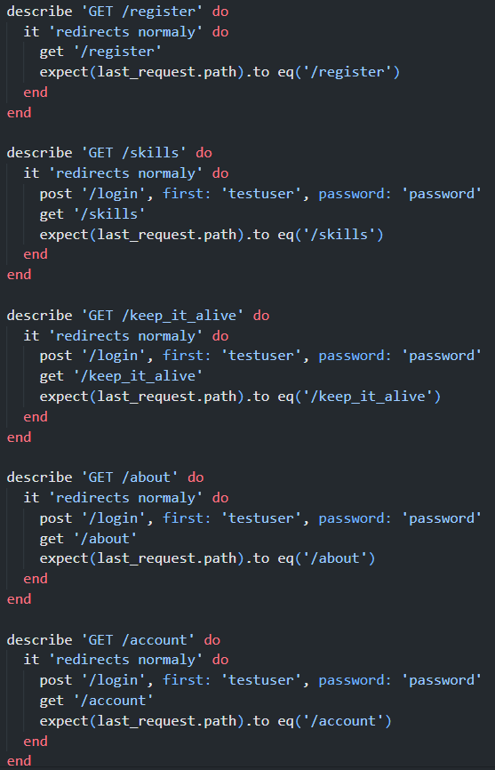

-**Tercer Reporte:**

En la tercera corrida agregamos dos test para después de jugar una partida,al pulsar jugar de nuevo debe dirigirse e iniciar una nueva partida y otro que al pulsar go to home nos lleve a home.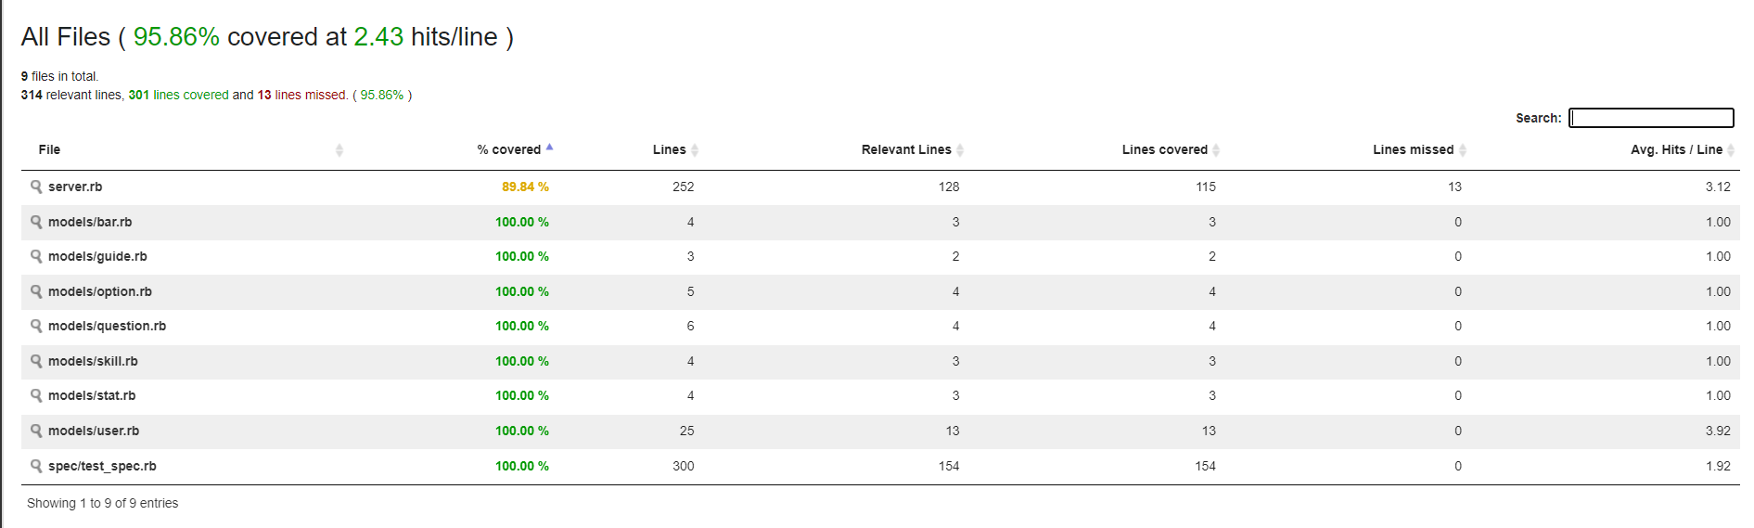

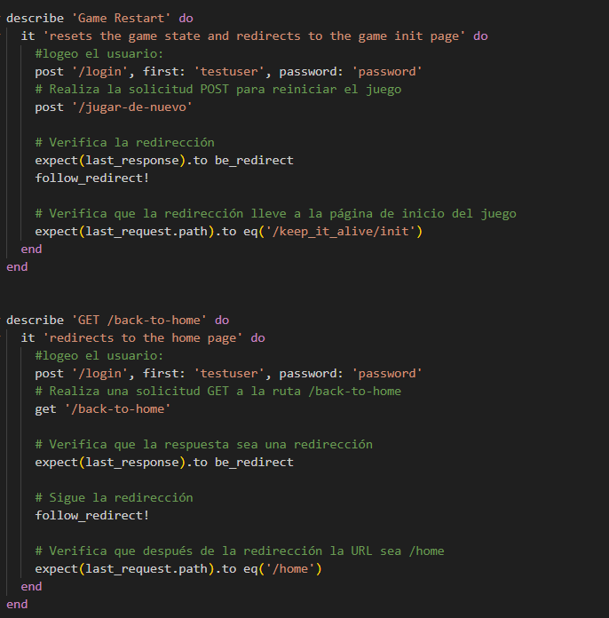

-**Cuarto Reporte:**

En el cuarto reporte encontramos un error en la web en donde si estabas logueado e ingresabas / en el path te enviaba al login estando ya con la sesión iniciada por lo tanto cambiamos esto en el server.rb y le hicimos el test de cobertura. Realizamos los test en los ingresos a cada una de las skills. Realizando estos test logramos subir la cobertura a 97.96%.



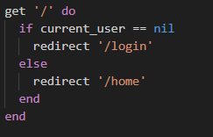

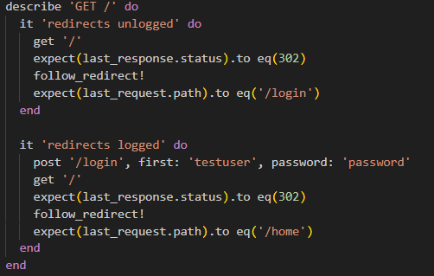

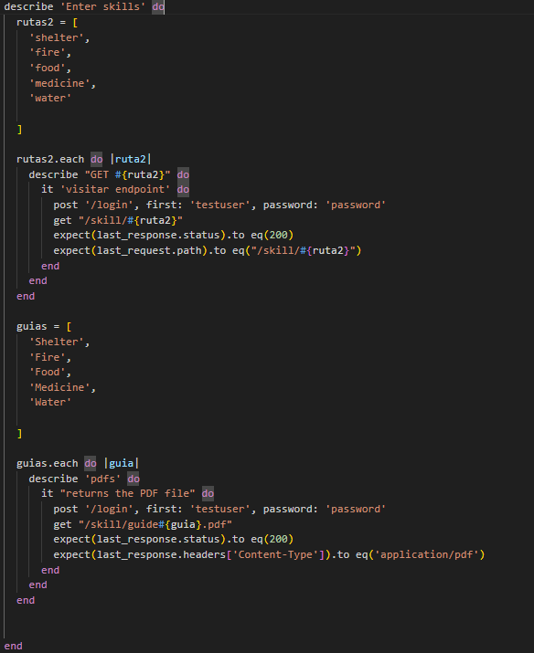

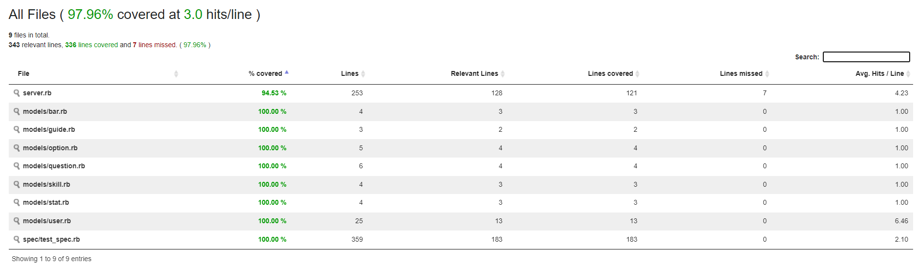

-**Quinto Reporte:**  
se agregó un test para keep-it alive/playing, el cual chequeaba que la página renderizar correctamente logrando una cobertura del 99.71%.

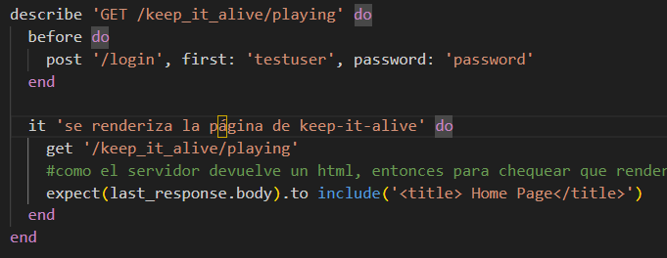

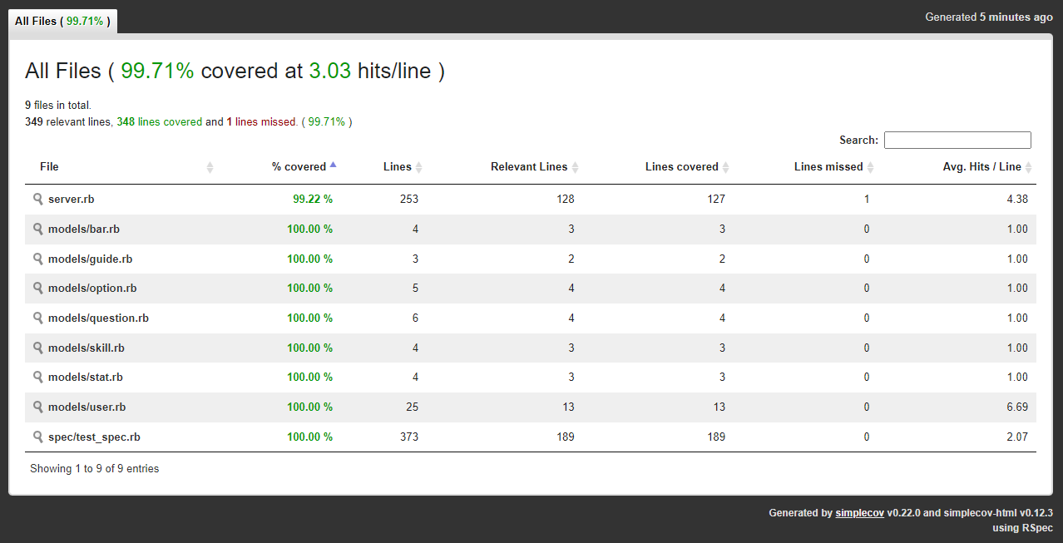

**-Sexto Reporte:**

Se agregó un test más para keep-it-alive/playing para chequear que se guardarán correctamente en la sesión las preguntas del juego logrando una cobertura del 100%.

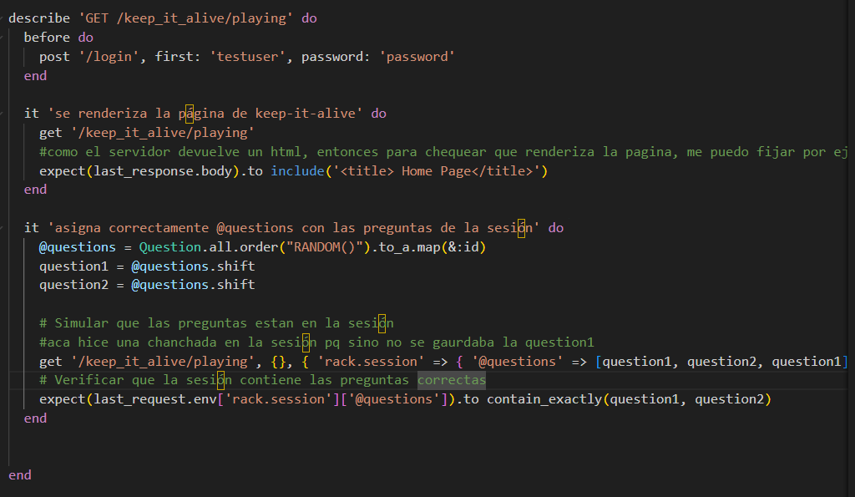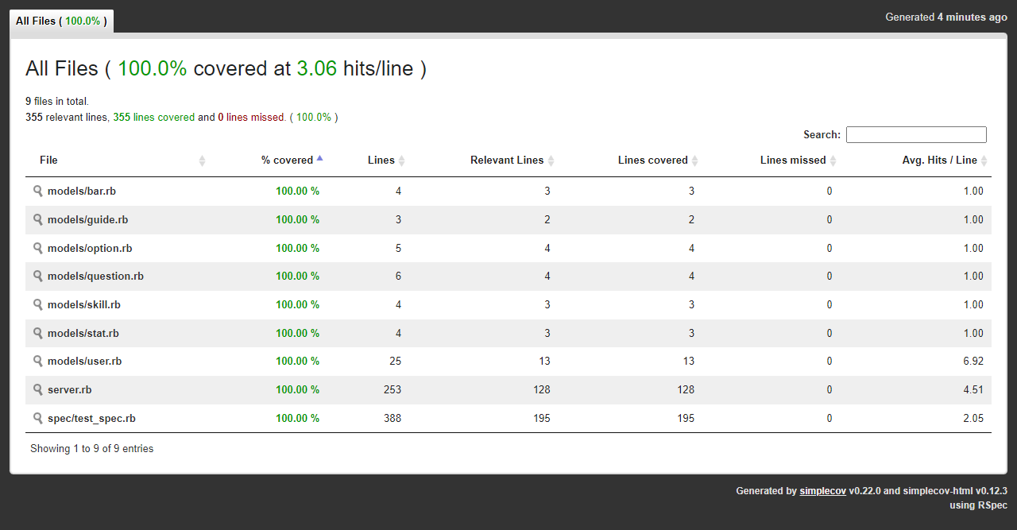

**Conclusión**

Al utilizar la gema SimpleCov nos encontramos con que no había muchas líneas de código sin cobertura, pero al agregar los test nos encontramos con varios errores del servidor, con problemas de redirecciones más que todo, las cuales gracias a estos test pudieron ser solucionadas sin ninguna dificultad.